1º ANO
LÍNGUA PORTUGUESA
PERÍODO DE REVISÃO – 4ª semana
Habilidades Essenciais: (EF01LP09) Comparar palavras, identificando semelhanças e diferenças entre sons de sílabas iniciais, mediais e finais. (EF12LP18) Apreciar poemas e outros textos versificados, observando rimas, sonoridades, jogos de palavras, reconhecendo seu pertencimento ao mundo imaginário e sua dimensão de encantamento, jogo e fruição.
Nome:
Unidade Escolar:

I- OBJETO DE CONHECIMENTO/CONTEÚDO: Construção do sistema de escrita alfabético e do sistema ortográfico. Gênero: Poema.

II- ATIVIDADES:

CONVIDE alguém para ler o poema com você.

UM POEMA PARA OS INSETOS
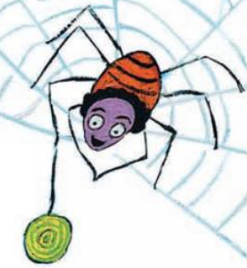
LOUVA-A-DEUS É LUTADOR
DE CARATÊ E JUDÔ.
ARANHA PENDURADA NA TEIA
BRINCA DE IOIÔ.
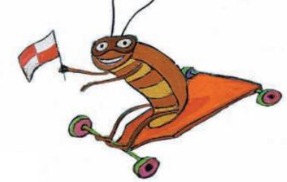
BARATA, VELOZ E RASTEIRA,
IMITA CARRINHO DE ROLIMÃ.
BORBOLETA EXISTE
PARA ENFEITAR A MANHÃ.
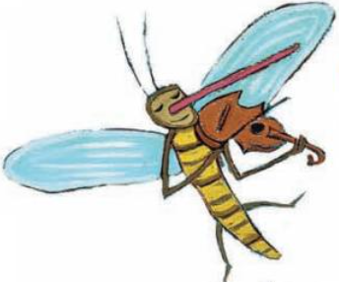
ONDE O PERNILONGO
APRENDEU A TOCAR VIOLINO?
ONDE A JOANINHA
ESCOLHEU SEU FIGURINO?
MARIPOSA SE ALIMENTA
DE LUZ.
TODA FORMIGA
CARREGA SUA CRUZ.

Lalau e Laurabeatriz. Elefante, chapéu e melancia: em tudo tem poesia! São Paulo: DCL, 2011

Disponível em https://issuu.com/ed_moderna/docs/buriti1 p. 30-31. Acesso 14 de jul. de 2020

- Circule as palavras que terminam com som Parecido no poema.

- Copie do poema a palavra que rima com

MANHÃ ______________________ CRUZ _________________________

3. Fale, em voz alta, o nome das figuras. depois pinte as que têm o nome que rima com A PALAVRA EM DESTAQUE

VIOLINO

- Conte quantas sílabas têm as palavras a seguir E depois pinte os quadrinhos.

VELOZ

PERNILONGO

IOIÔ

CARATÊ

BORBOLETA

- Observe as figuras e complete as palavras com as sílabas que estão faltando.

A____NHA ______BOLETA

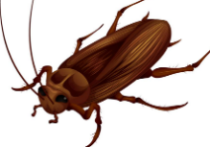

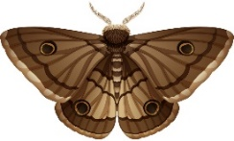
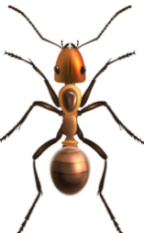
____RATA JOANI________

MARI____SA FOR_________GA

Imagens: https://pt.vecteezy.com/ Acesso 14 de jul. de 2020

6. Junte as sÍlabas que estão no quadro, para formar palavras. DEPOIS escreva AS PALAVRAS FORMADAS nas linhas. pOR ÚLTIMO, leia-AS em voz alta.

JU CA TEI LU RA

DÔ PER DOR GO NI
LON RRI NHO RAS TA

III- RESPOSTAS

1. judô, ioiô, rolimã, manhã, violino, figurino, luz, cruz.
2. manhã e luz.
3. sino, menino.
4. VELOZ: 2; PERNILONGO: 4; IOIÔ: 2; CARATÊ: 3 BORBOLETA: 4;
5. ARANHA, BORBOLETA, BARATA, JOANINHA, MARIPOSA, FORMIGA.
6. JUDÔ, PERNILONGO, CARRINHO, RASTEIRA, LUTADOR.

